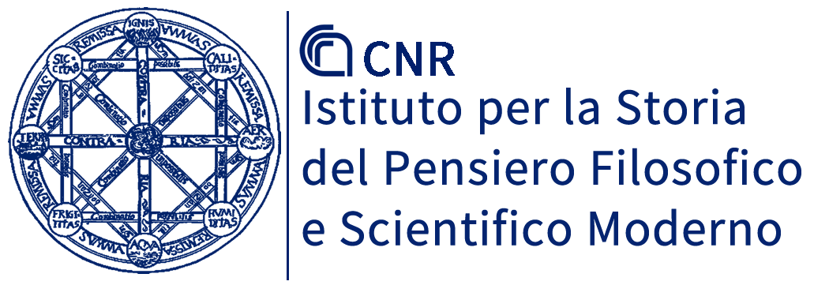

Echi dal passato e prospettive sul contemporaneo
Ciclo di incontri seminariali
A cura di
Sandra Fiore, giornalista Unità Ufficio stampa del CNR
Alessia Scognamiglio, ricercatrice ISPF-CNR

Un ciclo di quattro incontri per esplorare le grandi domande del nostro tempo, attraverso voci diverse e punti di vista in dialogo. Dall’ecologia alla democrazia, dall’amore nell’era digitale all’arte come strumento di trasformazione sociale: ogni appuntamento sarà l’occasione per confrontarsi con ospiti provenienti da ambiti di studio differenti, unendo riflessione, esperienza e visione del futuro. Gli appuntamenti si svolgono tra Roma e Napoli e nascono dalla collaborazione tra Ufficio stampa e Istituto per la Storia del Pensiero Filosofico e Scientifico Moderno (ISPF) del Consiglio Nazionale delle Ricerche.

21 ottobre, ore 10.00, Aula Marconi del CNR
Roma, Piazzale Aldo Moro, 7

Democrazia ed ecologia
La democrazia gioca un ruolo cruciale nella gestione delle questioni ecologiche. In un mondo in cui le sfide ambientali si fanno sempre più pressanti, è essenziale che le voci dei cittadini siano ascoltate e che le decisioni siano prese in modo trasparente e inclusivo. L'ecologia ci invita a riflettere sulle conseguenze delle nostre azioni e sulle responsabilità che abbiamo nei confronti delle generazioni future e del nostro pianeta. Quali sono le strategie innovative, le buone pratiche e i modelli di partecipazione che possono aiutarci ad affrontare le sfide ecologiche in modo giusto e sostenibile?

Indirizzo di saluto:
Manuela Sanna, direttrice dell’Istituto per la Storia del Pensiero Filosofico e Scientifico Moderno (ISPF) del Consiglio Nazionale delle Ricerche
Salvatore Capasso, direttore del Dipartimento di Scienze Umane e Sociali, Patrimonio Culturale del CNR
Emanuele Guerrini, responsabile dell’Unità Ufficio stampa del CNR

Intervengono:
Giulio Betti, meteorologo e climatologo presso il Consorzio LaMMA (Laboratorio di Monitoraggio e Modellistica Ambientale) e ricercatore dell’Istituto per la BioEconomia del CNR
Marco Vanzulli, docente di Storia della Filosofia - Università Milano Bicocca
Franco Farinelli, geografo, professore emerito - Università di Bologna
Modera: Grazia Francescato, ambientalista, già presidente del WWF

17 novembre, ore 10.00, Aula Marconi del CNR
Roma, Piazzale Aldo Moro, 7

Oltre il bello: arte e coscienza del tempo presente
L’arte è associata al bello, all’armonia, alla contemplazione. Ma oggi, in un mondo attraversato da crisi ecologiche, tensioni sociali, diseguaglianze e rapide trasformazioni culturali, l’arte può avere un ruolo più incisivo come strumento di ascolto, riflessione e trasformazione collettiva. Quali linguaggi e quali responsabilità assume oggi chi crea?

Intervengono:
Antonio Rocca, direttore Accademia di Belle Arti di Viterbo, direttore artistico di ‘Arnia 33’
Eva Elisa Fabbris, direttrice del Museo Madre - Napoli
Patrizia Leonelli Spalletti, presidente Fondazione Ettore Spalletti
Modera: Sandra Fiore, giornalista, addetto stampa CNR

24 novembre, ore 10.00, Accademia Pontaniana,
Napoli, Via Mezzocannone, 8

Amore e connessioni: dall’Eros degli Antichi alle nuove sfide nell’era dei social
L’amore è uno dei temi più antichi e universali dell’esperienza umana, eppure cambia continuamente forma, linguaggio e rituali. L’incontro si propone di esplorare come questo sentimento sia stato narrato, vissuto e comunicato in epoche diverse. Cercheremo di capire se l’amore oggi è più esposto, più effimero, più condiviso, o, al contrario, continua a custodire una dimensione intima e misteriosa che resiste al passare del tempo.

Intervengono:
Massimo Cultraro, ricercatore e archeologo dell’Istituto di Scienze del Patrimonio Culturale del CNR
Gabriele Frasca, docente di Letterature comparate, poeta e saggista - Università di Salerno
Maria Rita Parsi, psicopedagogista, psicoterapeuta, già unico Membro italiano del Comitato Onu dei Diritti dei Minori
Modera: Alessia Scognamiglio, ricercatrice ISPF-CNR

4 dicembre, ore 10.00, Accademia Pontaniana
Napoli, Via Mezzocannone, 8

Parola e responsabilità: l’etica del linguaggio
Viviamo in un tempo in cui la parola circola veloce, amplificata dai media e dai social: può unire o dividere, chiarire o confondere, costruire ponti o innalzare muri. Qual è il confine tra libertà di espressione e violenza simbolica? Che ruolo ha il linguaggio nella costruzione dell’identità, nella vita democratica, nel tessuto delle relazioni sociali? La parola non è solo strumento, ma anche un atto che implica una scelta e, dunque, una responsabilità.

Intervengono:

Adriano Fabris, docente di Filosofia morale - Università di Pisa
Raffaella Petrilli, docente di Filosofia e Teoria dei Linguaggi - Università della Tuscia,
Dario Giugliano, docente di Estetica - Accademia di Belle Arti di Napoli
Modera: Manuela Sanna, direttrice ISPF - CNR

Comitato scientifico
Salvatore Capasso
Sandra Fiore
Manuela Sanna
Alessia Scognamiglio



